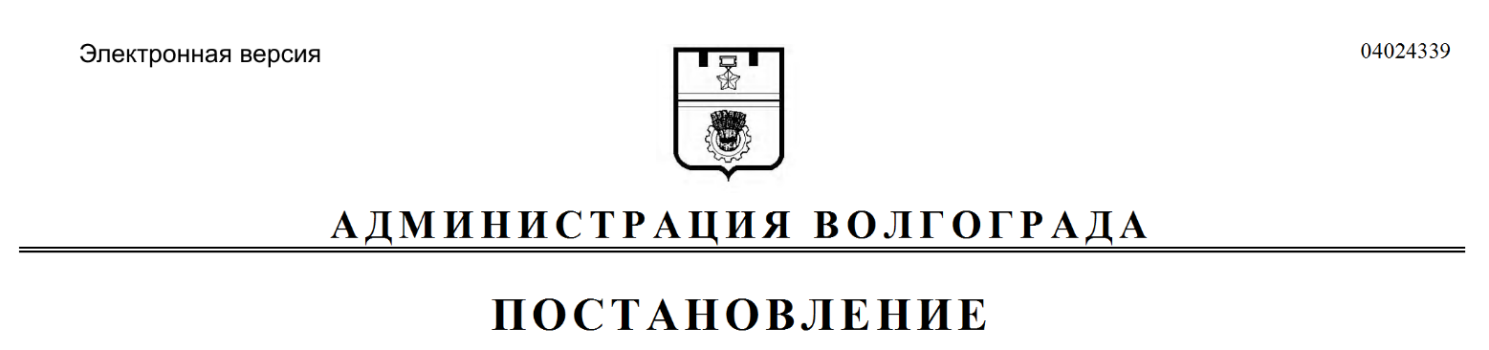
от 01.03.2021 № 181

Об установлении тарифов на услуги, предоставляемые муниципальным казенным учреждением «Городской информационный центр», признании утратившим силу постановления администрации Волгограда от 23 июля 2020 г. № 703 «Об установлении тарифов на услуги, предоставляемые муниципальным казенным учреждением «Городской информационный центр» и о внесении изменения в постановление администрации Волгограда от 24 августа 2020 г. № 803 «Об использовании муниципальной информационной системы «Адресная справка»

В соответствии с Федеральным законом от 06 октября 2003 г. № 131-ФЗ «Об общих принципах организации местного самоуправления в Российской Федерации», решением Волгоградской городской Думы от 18 июля 2007 г. № 48/1159 «О Порядке установления тарифов на услуги (работы), предоставляемые (выполняемые) муниципальными унитарными предприятиями и учреждениями Волгограда», постановлениями администрации Волгограда от 24 августа 2020 г. № 803 «Об использовании муниципальной информационной системы «Адресная справка», главы Волгограда от 24 июня 2010 г. № 1521 «Об утверждении Правил по порядку формирования, расчета и установления тарифов на прочие (не относящиеся к услугам (работам) общегородского значения) услуги (работы), предоставляемые (выполняемые) муниципальными унитарными предприятиями и учреждениями Волгограда», руководствуясь статьями 7, 39, 49 Устава города-героя Волгограда, администрация Волгограда
ПОСТАНОВЛЯЕТ:
1. Установить тарифы на услуги, предоставляемые муниципальным казенным учреждением «Городской информационный центр», согласно приложения к настоящему постановлению.
2. Признать утратившим силу постановление администрации Волгограда от 23 июля 2020 г. № 703 «Об установлении тарифов на услуги, предоставляемые муниципальным казенным учреждением «Городской информационный центр».
3. Внести в Положение о муниципальной информационной системе «Адресная справка», утвержденное постановлением администрации Волгограда от 24 августа 2020 г. № 803 «Об использовании муниципальной информационной системы «Адресная справка», изменение, изложив подпункт 4.2.4 раздела 4 в следующей редакции:
«4.2.4. Предоставление информации о присвоении наименований элементам улично-дорожной сети, элементам планировочной структуры в границах городского округа город-герой Волгоград, об изменении или аннулировании таких наименований.».
4. Настоящее постановление вступает в силу со дня его официального опубликования.

Глава Волгограда В.В.Лихачев

Приложение
к постановлению
администрации Волгограда
от 01.03.2021 № 181

ТАРИФЫ
на услуги, предоставляемые муниципальным
казенным учреждением «Городской информационный центр»

№  п/п | Наименование услуги | Получатели услуги | Единица  измерения | Стоимость услуги (руб.)
Предоставление информации из муниципальной информационной системы «Адресная справка»
1. | Предоставление информации о присвоении наименований элементам улично-дорожной сети, элементам планировочной структуры в границах городского округа город-герой Волгоград, об изменении или аннулировании таких наименований | Физические и юридические лица (за исключением предусмотренных пунктом 4.5 раздела 4 Положения о муниципальной информационной системе «Адресная справка», утвержденного постановлением администрации Волгограда от 24 августа 2020 г. № 803 «Об использовании муниципальной информационной системы «Адресная справка») | 1 документ на бумажном или электронном носителе | 550
2. | Предоставление информации о фактическом адресе объекта адресации:
2.1. | С приложением графической схемы расположения объекта адресации |  |  | 1350
2.2. | Без приложения графической схемы расположения объекта адресации |  |  | 550
3. | Выдача дубликатов справок, ранее выданных муниципальным казенным учреждением «Городской информационный центр» |  |  | 545
4. | Предоставление информации о территориальной принадлежности объекта адресации относительно границы Волгограда |  |  | 650

